8. ročník
Úlohu 1-8 vypracuj a pošli ke kontrole na email. Ke slovním úlohám napiš zjednodušený postup nebo svůj výpočet ofoť. Vše je opět na 14 dní – do 20.4. Do předmětu napiš své jméno
1. Pojmenuj co nejpřesněji geometrický útvar a těleso na obrázku:

1.______________ 2. ______________ 3.___________________ 4.__________________

5.________________________ 6._______ ________________ 7. ______ _____________

8._______________________ 9._______________________10._______________________

2. Vyplň tabulky pro:
A) Rovinné útvary
 | Značka | Vzorec | Jednotka
Obvod kosodélníku
Obvod pravoúhlého lichoběžníku
Obsah obecného trojúhelníku
Obsah kosočtverce
Obsah rovnoramenného lichoběžníku
Obsah pravoúhlého trojúhelníku

B) Tělesa
 | Značka | Vzorec | Jednotka
Povrch krychle
Povrch kvádru
Objem krychle
Objem kvádru
Objem hranolu (obecný vzorec)

3. ( jen nestudenti).Podložka zakreslená na obrázku má vyříznutý čtvercový otvor. Vypočítejte obsah podložky, jsou-li údaje v cm.
9
3
2
12,5

3. ( jen studenti) Na pozemku za domem bude vyset trávník (plocha označená ) . Vypočítejte plochu trávníku.
Kolik se musí koupit pytlů s travním semenem, je-li potřeba 1 pytel na osetí 25m² pozemku?
Kolik zaplatíme za všechny pytle, když 1 pytel stojí 79,-Kč?
14 m
12 m
22,5 m

4. V aquaparku poskytují o víkendu slevu na dětskou vstupenku 15%. V sobotu zaplatil Vašek za dětskou vstupenku 102,-Kč. Kolik by zaplatil za vstupenku, kdyby si šel zaplavat v pondělí (tedy bez slevy)?

5. ( jen nestudenti) Boty byly zlevněny z 1500,-Kč na 1050,-Kč. O kolik procent byla snížena cena bot?

5. (( jen studenti)Uprav složený zlomek. Výsledek uveď v základním tvaru.
$\frac{\frac{3}{8}-1}{\frac{5}{6}-\frac{5}{3}} =$
6. Dva dělníci provedou montáž konstrukce zahradního domku za 54hodin. Za kolik hodin provede montáž stejného zahradního domku 9 dělníků?
9. ročník
CvM - 2. Práce studenti

1.Kolikrát musíte k jedné třetině přičíst jednu čtvrtinu, abyste dostali sedm třetin? krát
2.
a) =
b)2:0,2² =
3.Text k dalším úlohám
Máte jahodové a pomerančové bonbony. 2 kg jahodových bonbonů stojí 360 Kč, 1 kg pomerančových stojí o 20 Kč více než 1 kg jahodových.
a) Když připravíte směs bonbonů jahodových ku pomerančovým v poměru 2:3, kolik potom bude stát 1 kg výsledné směsi?
b) Chtěli byste koupit 1,6 kg jahodových a 1,2 kg pomerančových bonbonů. Máte k dipozici na nákup 500 Kč. Kolik korun vám bude ještě chybět? Kč
c) Zlevní-li jahodové bonbony o 30 % a pomerančové zdraží o 10 %, jaká bude cena 4 kg směsi vytvořená z obou druhů bonbonů ve stejném poměru? Kč
-----------------------------------------------------------------------------------------------------
Nestudenti
1. Žebřík délky 5 m je opřen o zeď tak, že pata žebříku je od zdi vzdálena 3 m. Jak vysoko nad zemí je druhý konec žebříku ?
2. Ve třídě je celkem 28 žáků. Chlapců je o 4 méně než děvčat. Kolik je ve třídě chlapců a kolik děvčat ?
3. Vypočítej obvod a obsah kruhu, jehož poloměr je 8 m.
4. a) (+9,55) + (+2,18)
b) –8,6 + (–13,06)
c) (–7,45) – (+18,307)
d) 36,8 – (–32,7)
e) –35,4 – (–35)
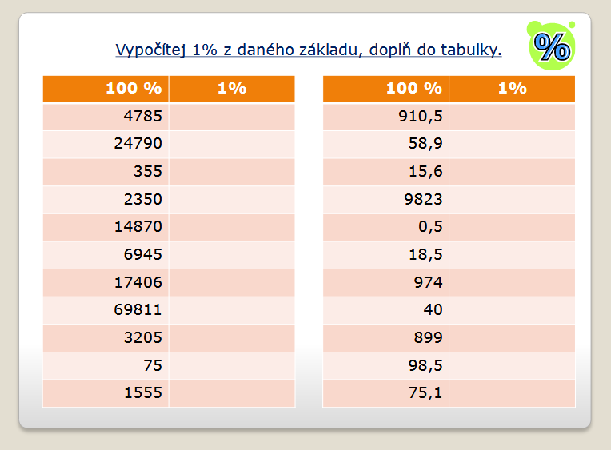
Nela a Jirka

